Guía de EVALUDA N° 2: Elementos visuales
Nombre: _________________________________________Fecha:_________________________
Objetivo de la clase | : | Realizar ejercicios aplicando elementos de las visuales
Objetivo de Aprendizaje | : | Aplicar elementos visuales básicos para la creación de una obra visual.
Habilidad | : | Búsqueda y análisis de información
Actitud | : | Valorar al otro y al medioambiente

¡EJERCITA ELEMENTOS VISUALES!

Revisa la guía de enviada N°1 y busca los conceptos DIFUMINAR y LUZ Y SOMBRA, para luego aplícalos en el ejercicio que se muestra a continuación, donde debes IMITAR las luces y sombras.

IMPORTANTE:

*Materiales: * Lápices grafito (técnico) n° 2B y 6B *Goma *hojas en blanco
* Antes de comenzar ejercita sobre una hoja en blanco ¿Cómo? Lo primero es tomar correctamente el lápiz, sosteniéndolo suavemente desde la mitad, luego realiza distintos tipos de líneas (rectas, curvas, delgadas, gruesas…) sobre una hoja en blanco ¡OJO! las líneas que quieras, ¡este ejercicio es libre! esto te ayudará a “soltar” la mano para así lograr mejores resultados en tus dibujos.

*Si no tienes los materiales solicitados puedes usar cualquier lápiz grafito o de color.
*Si realizas los ejercicios y sientes que no te resultan, no te preocupes, inténtalo nuevamente y guarda todo el proceso de creación en una carpeta para revisarlos cuando volvamos a clases.
*Bolígrafo es lo mismo que lápiz grafito o tinta.

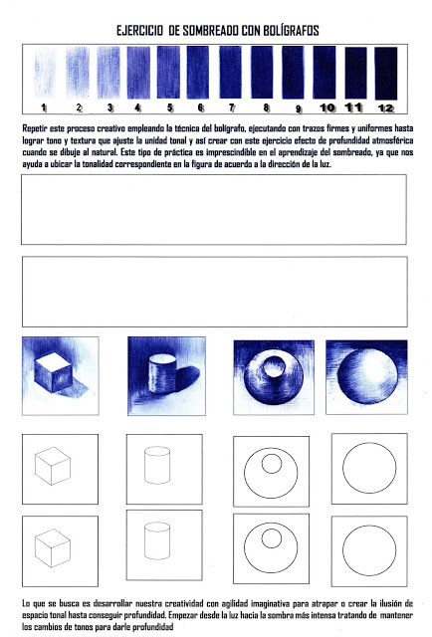

*Ante cualquier duda escríbeme a mi correo electrónico: lore_regollo@hotmail.com

